Documentação sensor iot hub

Tipo: umidade

Função principal

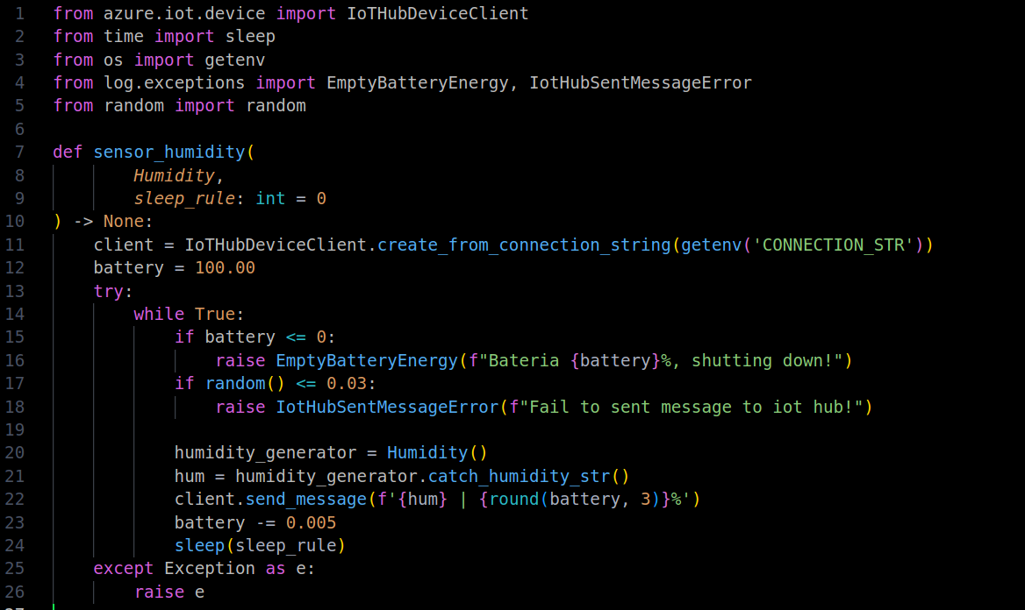

Código rodando
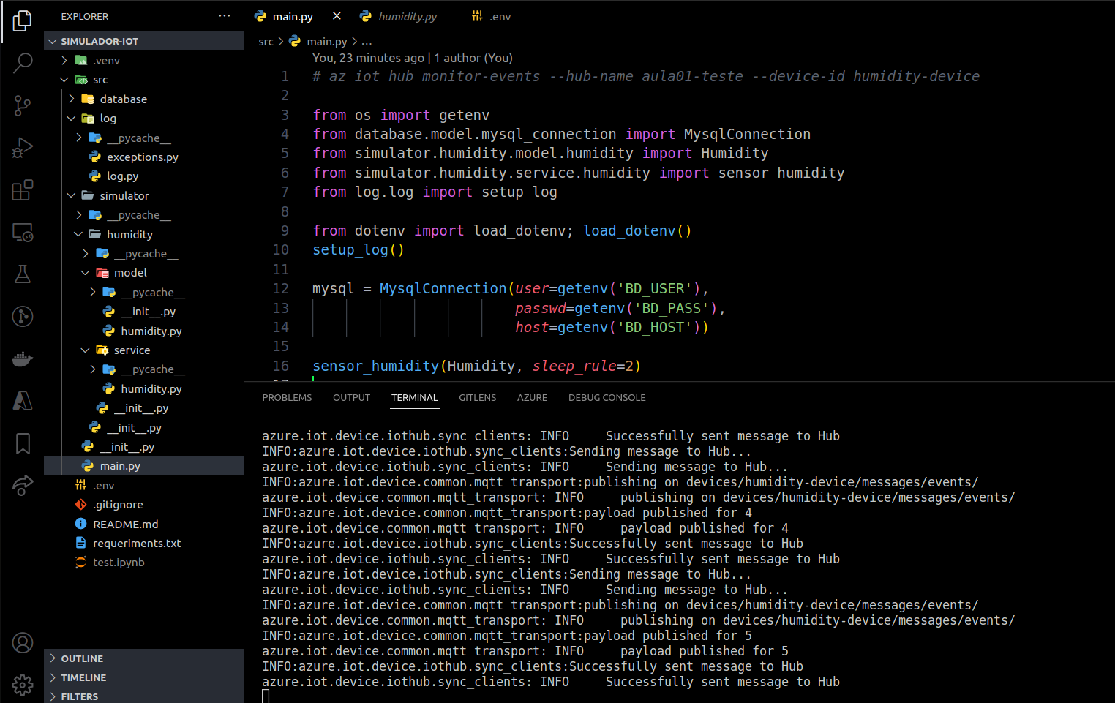

Azure iot hub

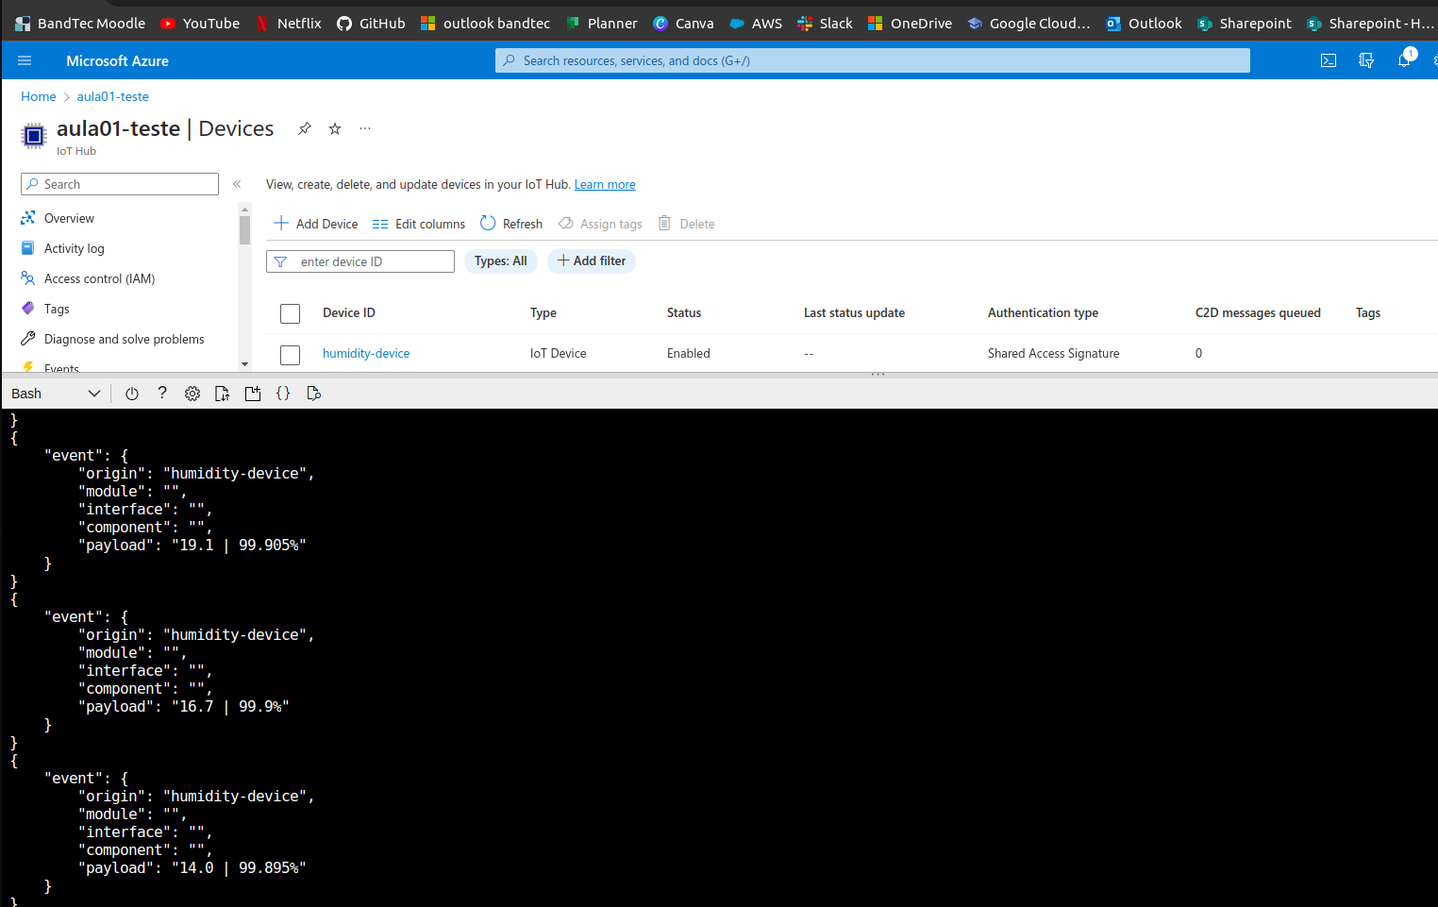

Aluno: Enan Henrique Linares de Oliveira
RA: 02211011

